**生化环材方向的渣导师，首推南开大学做纳米材料光催化的曹教授**

**南开大学泰达应用物理学院，做纳米材料光催化的曹教授，为了榨干学生，故意压着学生们写好的文章不让发表，好让学生拼命熬夜干活， 导致其毕业生经常被延期，而且博士生们天天给曹刷烧杯，磨样品，烧炉子，就业需要的技能什么都不会，竞争力不如计算机大专生，根本找不到好工作。**

**曹经常嘴上演戏装好人，说收买人心的话假装对学生好，暗中为一己私利榨干学生。曹教授打着“培养学生”的旗号，表面说一些拉拢人心的话来营造人设，暗中干的都是损学生，利于曹他自己的勾当。**

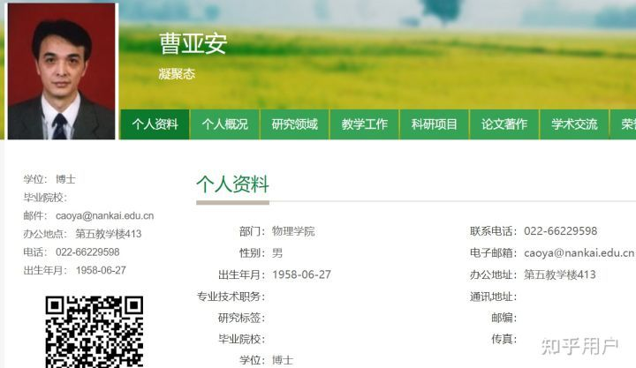曹教授大专毕业，没有本科学位，后来读在职博士混了个博士学位，又靠着喝酒巴结学阀获得了南开大学的教授职位

**曹压榨学生的套路：**

1 下面这个是南开大学曹教授，逼迫全实验室成员在假期做实验，然后把全实验室成员做好的的数据让博士后写文章，再把写好的文章给自己的双胞胎儿子，兰州大学的曹池和天津师范大学的曹瀚挂一作，让他们空手套到这两个学校的奖学金。 曹池和和曹瀚连烧杯都没摸过，就白得了好几篇文章的一作。

这个是曹瀚白得的论文：

[https://pubag.nal.usda.gov/catalog/5564575​pubag.nal.usda.gov/catalog/5564575](https://link.zhihu.com/?target=https%3A//pubag.nal.usda.gov/catalog/5564575)

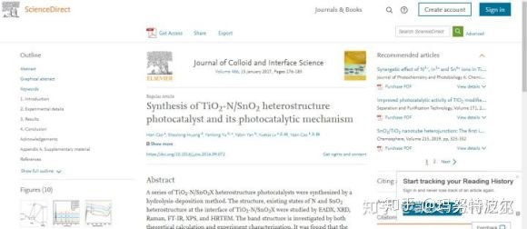

这个是曹池白得的论文：

[https://pubs.acs.org/doi/abs/10.1021/acs.jpcc.6b08921​pubs.acs.org/doi/abs/10.1021/acs.jpcc.6b08921](https://link.zhihu.com/?target=https%3A//pubs.acs.org/doi/abs/10.1021/acs.jpcc.6b08921)

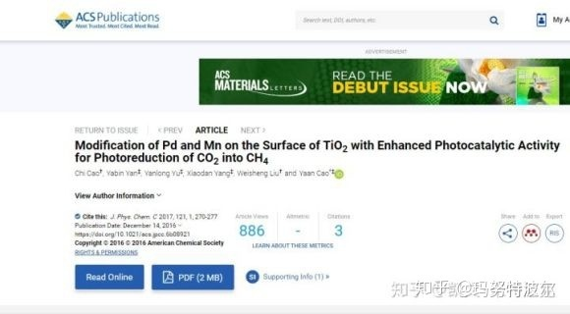

两篇文章的一作分别是曹的双胞胎儿子曹池和曹瀚，通讯作者是他们的爹：南开大学教授曹，所有的实验数据，甚至整个论文撰写，都是曹实验室全体研究生们，一整个假期的血汗。

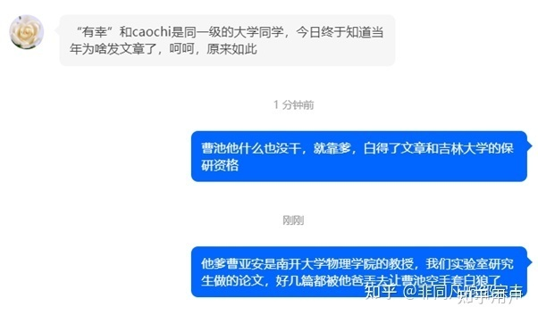

2. 学院规定普通博导一届只能招一个博士，但曹为了多弄人干活，钻空子，每年自己名下招一个博士，再招1个博士虚挂在其他老师名下，实际上这2个博士都是给曹做苦力干活, 每个博士只能分到其他组博士二分之一的资源。

曹用传销PUA的方法给学生洗脑，让学生签硕博连读卖身契，骗学生说每届只招一个博士，实际上曹每届招2个博士廉价劳动力，一个挂自己名下，另一个虚挂其他人名下：

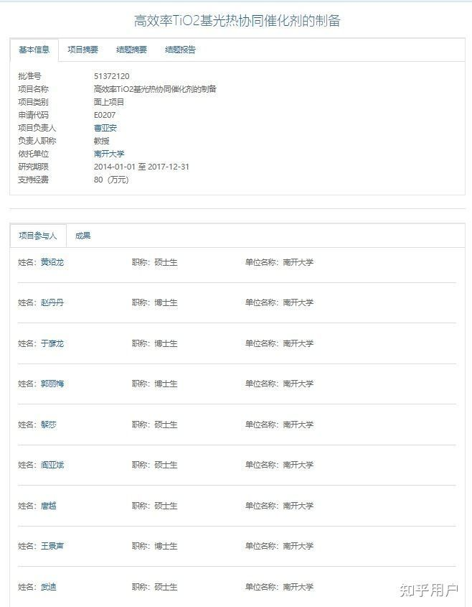黄绍龙和阎亚斌是一届的，王景声和郭丽梅是一届的，赵丹丹和于彦龙是一届的。学院规定普通导师一届只能招一个博士，但曹违规一届招了两个博士来干活，每个博士只能分到二分之一的资源。曹一份补助分给两个人干活，白得了一倍的廉价劳动力。

曹教授威逼利诱学生硕博连读进火坑做苦力，不连读的学生，让他给博士打下手（不让其写文章，不让投稿，也不让实习，只让做苦力，当做奴隶压榨）。

给学生的文章挑各种毛病，压着学生的文章不让投稿，逼迫学生多干活。用压文章逼做实验来逼迫学生言听计从。用前一届压下来的文章和数据诱骗下一级学生读博士（“读我的博士吧，以后没有投稿的数据都是你的”）。

南开物理行政乱，不好就业，有毒危险。一般来读博士的都是二本的学生，曹教授忽悠本科是985的读硕博连读，占大便宜的是他曹，吃大亏的的是学生。就好比他曹用清洁工的待遇雇到了985的硕士毕业生。

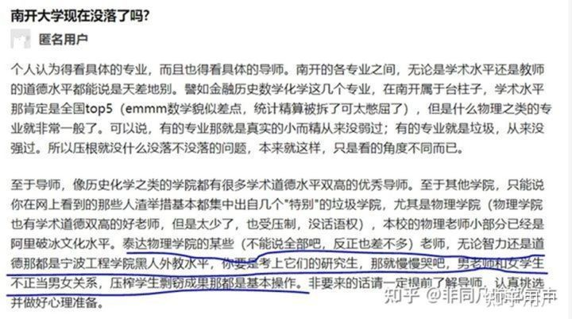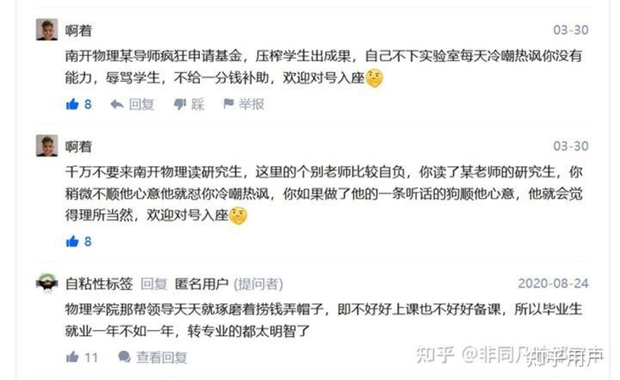曹教授在南开大学物理学院恶名远扬

3. 曹教授把发一篇文章给2000元钱挂在嘴边对学生画大饼，让学生熬夜做实验，假期留实验室加班。学生发出文章后，就装穷，骗学生假装没项目经费了，耍无赖不给当初允诺的2000元奖励

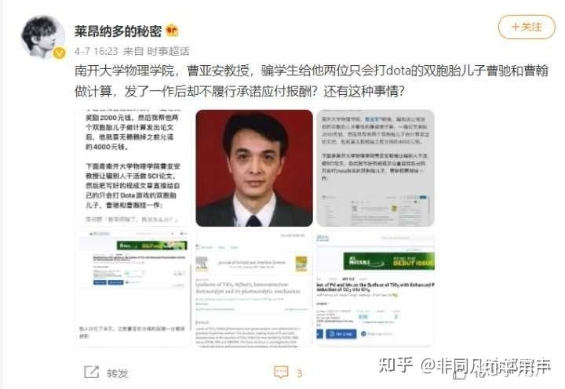

曹骗学生的装穷说辞：“我得给你们到处借钱才能凑够助研津贴，所以论文奖励没有了”

---------实际上都是假的，钱都被曹挪用去在南开大学泰达学院中央的饭店三楼和领导们喝酒时签单子了

4. 把已发表的中文论文翻译成英文投稿，来疯狂批量"生产"英文SCI论文, 骗取国家经费来公款花天酒地

下图是曹的一篇中文翻译成英文二次投稿出来的论文，被审稿人识破:

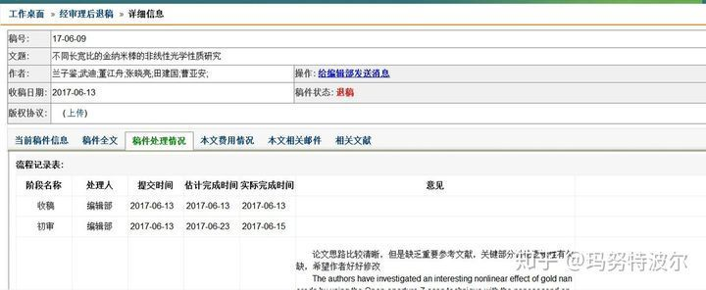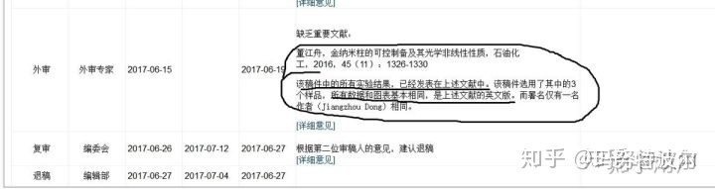

5 曹为了他的私利，把学生忽悠了，他在研一时画大饼假装给学生些数据，假惺惺地对学生好，忽悠学生硕博连读签卖身契，学生就没去弄公派留学。光催化的博士又危险又不好找工作又伤害身体，曹还是做光催化里水平最差的那档，他纯粹为了灌水论文忽悠些国家经费来捞名捞利。这骗子先画大饼，假惺惺的要对学生好，把学生忽悠过去牺牲健康给他做廉价劳动力，违规多招生让实验室好几个人抢一个人的资源勾心斗角，然后学生干完活后他就各种挑我毛病踢开学生

[【一点资讯】对导师曹“学术问题”提意见，南开大学博士生被强行退学 www.yidianzixun.com​www.yidianzixun.com/article/0Sm66FmI](https://link.zhihu.com/?target=http%3A//www.yidianzixun.com/article/0Sm66FmI)

6. 曹教授在办公室到处乱放痔疮膏。曹经常在属于一级防火单位的南开大学泰达物理研究院办公室抽烟，让学生们饱受二手烟的侵害。

7. 曹教授为了省测试费，在2008年-2018年的十年间，让吉林大学负责XPS的郑大方老师接私活测试XPS。曹让学生们直接把测试费打入郑大方老师的私人银行账户。10年里，郑大方老师为了接私活，让吉林大学多个课题组的XPS测试受到耽误，让吉林大学的设备处蒙受巨大损失。

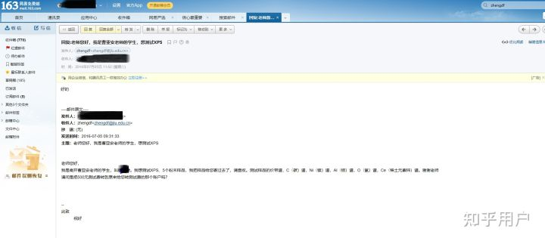曹组博士生和郑大方老师的私活通讯邮件

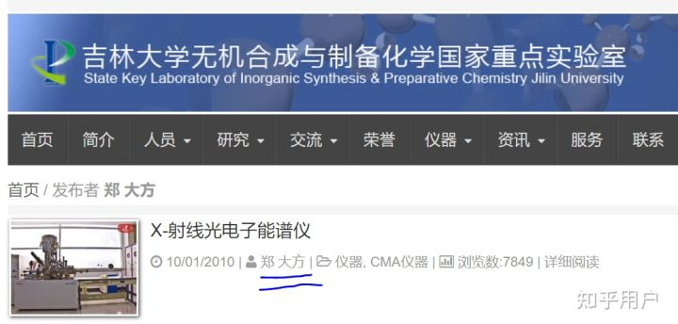郑大方老师负责了吉林大学的XPS测试近20年，通过接私活获利无数

**高校里现有的研究生体系是基于利益错综复杂的裙带关系，家长式等级固化。不同于发达国家的高校将研究生视为独立的研究人员，中国的高校及导师将独立平等的师生关系视为师徒关系。这为保护学生权益带来负面的环境影响。** **“在这种家长式的大结构下，上面的老师对自己下面的学生、或者是已经留校工作的学生，有一种等级式的控制权。”**-[fangzhouziblog](https://link.zhihu.com/?target=https%3A//argparse.github.io/" \t "_blank)

渣导师曹电话: 13602100636 邮箱: caoya@nankai.edu.cn

其手下专整学生的邢姓行政人员电话：13662195823